Na co myslet před letní dovolenou na čtyřech kolech?

Praha, 25. 5. 2022 – Prosluněné letní dny se nezadržitelně blíží a s nimi nás každoročně čekají výlety a stále více oblíbené tuzemské dovolené v přírodě. Chystáte se na dovolenou s rodinou, nebo přáteli? Pokud budete trávit dovolenou v přírodě s možností opékání buřtů, tak nezapomeňte přibalit kytaru a třeba nějaký zpěvník. Pokud zrovna ve vaší společnosti na kytaru nikdo nehraje, tak můžete atmosféru zachránit přenosným Bluetooth reproduktorem. Dovolená by neměla být stresující, ale naopak uvolněná a nezapomenutelná. Proto je důležité si ji pořádně pojistit. Přinášíme vám pár tipů, jak se na dovolenou připravit pomocí praktických produktů Yenkee.

Také znáte ten pocit, kdy koukáte do plného kufru a napadá vás otázka, zda jste na něco nezapomněli? Před každou dovolenou je dobré si udělat seznam věcí, které s sebou budete potřebovat. Pokud se rozhodnete pro pohodlnější cestu autem, nezapomeňte vůz opravdu dobře zkontrolovat, aby náročnou cestu pohodlně zvládl. Neméně důležité je však pořídit i kvalitní příslušenství do auta, aby řidič mohl využívat navigaci a nemusel řešit, že se mu vybíjí mobilní telefon nebo že neustále padá z palubní desky. Na delší cesty se hodí mít pro jistotu ještě powerbanku, která poslouží k dobíjení zařízení vašich i ostatních cestujících.

Při řízení oceníte kvalitní držák telefon, na kterém dobře uvidíte spuštěnou navigaci a zároveň bude telefon také nabíjet. Bezdrátová magnetická nabíječka Yenkee YSM 615 s výkonem 15 W se postará, abyste mohli být neustále na příjmu. Je určena primárně pro mobilní zařízení Apple iPhone 12 a novější, protože je zkonstruována na uchycení telefonu pomocí nejnovější technologie Apple MagSafe. Ta zároveň telefon díky magnetickému přichycení pevně drží i nabíjí.  Pořídit si jí můžete od 599 Kč. | 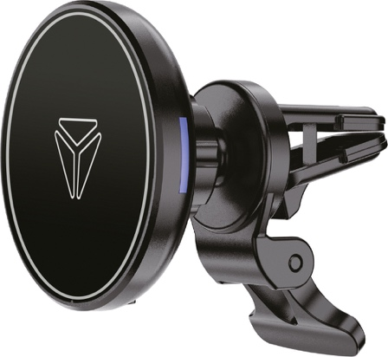
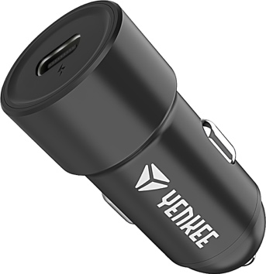 | Nesmíme zapomínat na fakt, že každý produkt má svůj nabíjecí konektor, který však nemusí být kompatibilní s klasickou USB-A nabíječkou, na kterou jistě zdířku v autě máte. Pro nabití jakýchkoliv jiných zařízení pro vás máme připravenou USB-C nabíječku do auta Yenkee YAC 2035. Tento model je vybaven vícenásobnou ochranou proti přetížení, zkratu, přehřátí a přebití vámi připojeného zařízení. Přidejte si USB-C nabíječku do své výbavy a předejdete tak nepříjemnému překvapení na cestě. Tohoto parťáka jistě oceníte a nejednou vás zachrání.  Pořídit si jej můžete za příjemných 249 Kč.
Jsou věci, které se staly přirozenou součástí našich životů. Na letní dovolené se stává nedílnou součástí naší výbavy opravdu kvalitní powerbanka, kterou využijeme jako záložní zdroj pro ostatní zařízení. Powerbanka Yenkee YPB 3010 patří do skupiny výkonných externích zdrojů energie. Využít ji můžete například pro nabití vašeho mobilního telefonu v bezdrátové magnetické nabíječce Yenkee YSM 615. Dva USB-A výstupy s možností současného využití obou a jeden USB-C výstup zajistí očekávaný komfort. Přehledný LCD displej vás informuje o aktuálním stavu baterie a nadstandardní kapacita 30 000 mAh se postará o několikadenní nabití všech vašich přenosných zařízení. Tak hurá za dobrodružstvím s powerbankou Yenkee YPB 3010, kterou pořídíte za 899 Kč. | 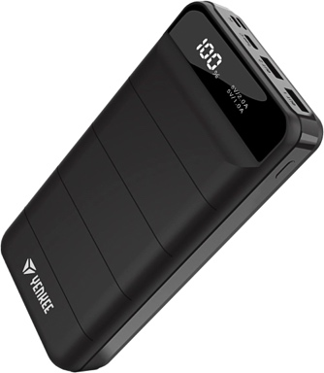
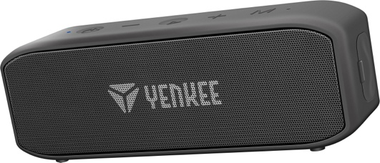 | Také bojujete ve vašem automobilu s každým volným centimetrem? Ukládání zavazadel do kufru občas připomíná spíše Tetris. Je pak opravdu na zvážení, zda některé věci nenechat doma a nehledat vhodnou alternativu. Například taková kytara, bez které se neobejdete na žádném čundru, nebo stanování. Jenže co když na ní zkrátka nezbývá místo ve voze? Jaké by ale bylo cestování bez oblíbené hudby? Alternativou pro takové situace je přenosný Bluetooth reproduktor, který si jednoduše spárujete s vaším mobilním zařízením a ihned můžete poslouchat vaše oblíbené písničky. Reproduktor Yenkee YSP 3010BK QBRICK s výkonem 20 W se postará o výjimečný zvuk po celou dobu. Je vyroben z odolného materiálu a vydrží tak i v těžkých podmínkách. Funkce True Wireless Stereo umožňuje bezdrátově propojit dva reproduktory QBRICK, které se postarají o parádní 40 W stereo zvuk. Navíc pokud by se společná zábava protáhla až do nočních hodin, tak jistě oceníte výdrž baterie, která zajistí až 10 hodin přehrávání bez přerušení.  Reproduktor Yenkee YSP 3010BK si můžete zakoupit od 799 Kč.

Pro více informací kontaktujte:
Klára Tichá – PHOENIX COMMUNICATION a.s.
klara@phoenixcom.cz , (00420) 721 771 884

